“暴大人”展览暴动史？

健良 [有理儿有面](javascript:void(0);)

**有理儿有面**

微信号 youli-youmian

功能介绍 你说是不是

2020-11-08[原文](https://mp.weixin.qq.com/s?__biz=Mzg3MjEyMTYyNg==&mid=2247516476&idx=2&sn=bfaa9925f38f81aaff83bf103c9c121e&chksm=cef6d549f9815c5fabd66e50a1f3001cd12faa56a5d396511924d93a38063fa8982c34df5e1d&scene=27#wechat_redirect&cpage=56) 发表于

收录于合集





**全文共967字，图片1张，预计阅读时间为3分钟。**



▼

作者：香港媒体人 健良

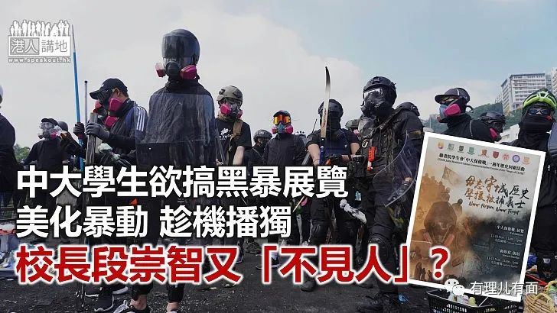

黑暴肆虐、校园政治狂热下，年轻人原本“好好的”心智，究竟被荼毒得有多失常？前阵子港大学生会就刚刚搞完一个垃圾当宝的反修例运动“文物展”，你以为已经够疯够荒唐？不止！近日，以“暴大人”自居的港港中大学生会等学生组织又蠢蠢欲动，计划筹办“历史回顾活动”，以图美化去年11月黑暴分子占领港港中大校园的所谓“港中大保卫战”。一年前的黑暴暴动，在今日被当成“历史”来歌颂，笔者只想问，校园“没人管”？香港没法治？！

如果真要“讲历史”，笔者觉得，那大家就先要讲事实。事实就是当日黑暴分子占据港中大，在校园内纵火“焚城”，在操场“屯兵练武”、灌制汽油弹，又占据校外二号桥，投石射箭恐袭吐露港公路……如果要写历史，那一定是港中大校园史、香港教育史、法制史上极度黑暗的一页！

美化违法 趁机播独？

所以当港中大学生会等组织在“展览”文宣上，将一场几乎形同恐袭的暴动形容为“保卫港中大、守城”，将被捕的黑暴分子形容为“义士”时，说穿了，所谓“历史回顾”，根本就是意图美化违法、为黑暴“漂白洗底”！宣扬违法，已经有违法治，尤其大家请留意，文宣海报上还要以极度隐晦的方式，遮遮掩掩的展示“光时”等港独口号，是不是更该“罪加一等”？

据报“展览”筹备消息传出后，港中大校方管理层同日发了个不温不火的《声明》，一来表示“关注”，二来“敦促”举办者立即修改或移除有关宣传品、不要以身试法……笔者不理解，面对年轻人的荒唐错误，校方为何就是不敢硬起腰骨直斥其非，直截了当说一句不可宣扬违法暴动，更不可趁机宣扬港独？！笔者还想问，当初被“暴大人”称为“段爸”的一校之长段崇智，在这件事上又龟缩去哪里了？

段崇智又“龟缩”？

段崇智的“缩”，已经不是第一次！当日港中大学生吴傲雪，公然在段崇智面前散播的“新屋岭谎言”被戳穿后，笔者未曾见段崇智就此发过声以正视听；据报四个警察协会今日（11月6日）去信段崇智，要求其检视自己“仅凭被捕学生的片面之词便公开对警方作出质疑”；有网媒上周亦曾就同一事件追问其回应，至今才回覆说不回应。请问段崇智，究竟想“缩”到几时？有这种避事的大学管理层，难怪学生会被“纵”到目无法纪、胆大包天！





**关注公众号：**

**有理儿有面**

**理   性｜   揭   秘｜   探   讨**







### 精选留言

用户设置不下载评论